**抢答器**

李明达 PB18020616

## 实验目的

1. 综合运用D触发器、门控时器、计数器等。
2. 用数码管显示抢答成功的组号。
3. 了解小型综合数字系统实验的调试和故障排查方法。

## 实验原理

本次实验中要求设计搭建四路抢答器电路，功能上需要满足以下要求：

* 抢答组数分为四组，优先抢答者按下开关，该组对应的数字编号立即锁存在数码管显示器上，同时封锁其他组号。
* 主持人另有一个手动开关，用于抢答结束后复位。
* 电路设有计时器，可对答题时间实现倒计时，并在计时结束后自动锁存。（亦可实现抢答时间倒计时）

设计的抢答器有五个主要模块：抢答显示模块、计时模块、锁存模块。实现主要功能的电路图如下图所示：

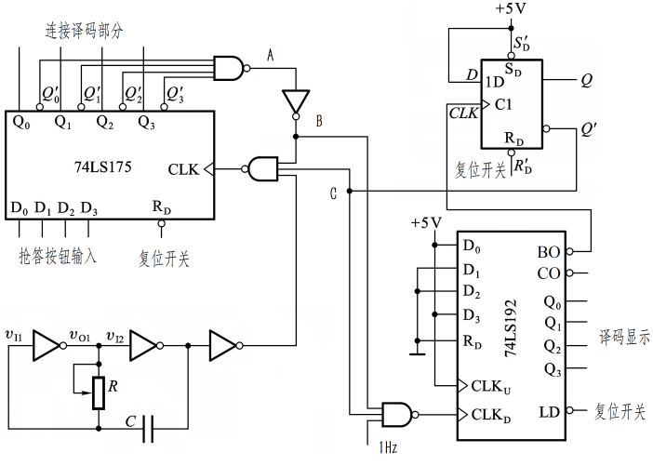

1. **抢答模块**

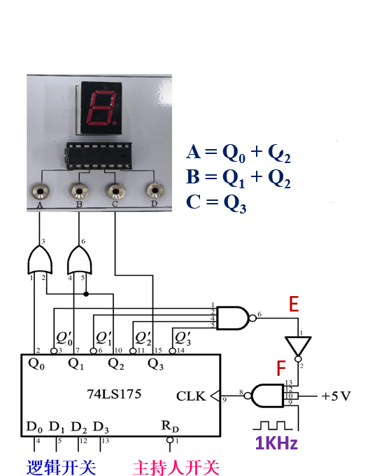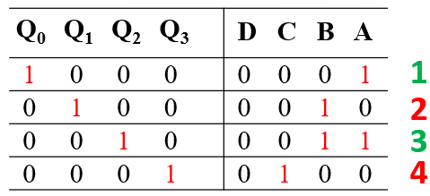

抢答开始前，由主持人按下*R*D复位开关，74LS175的Q0-Q3的输出为0。当

抢答开始后，反应最快的参赛者按下开关，数码管显示对应组号，同时，切断了74LS175的时钟信号，电路不再接受其他参赛者的抢答。

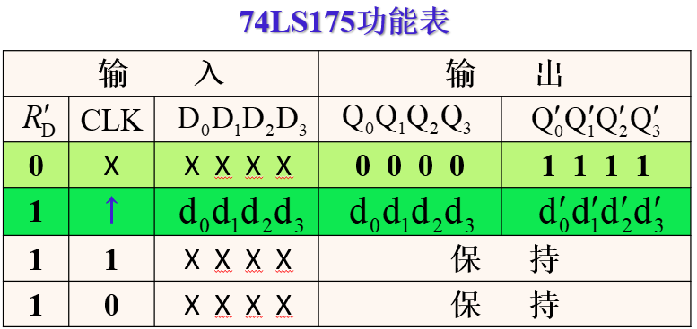

1. **计时模块**

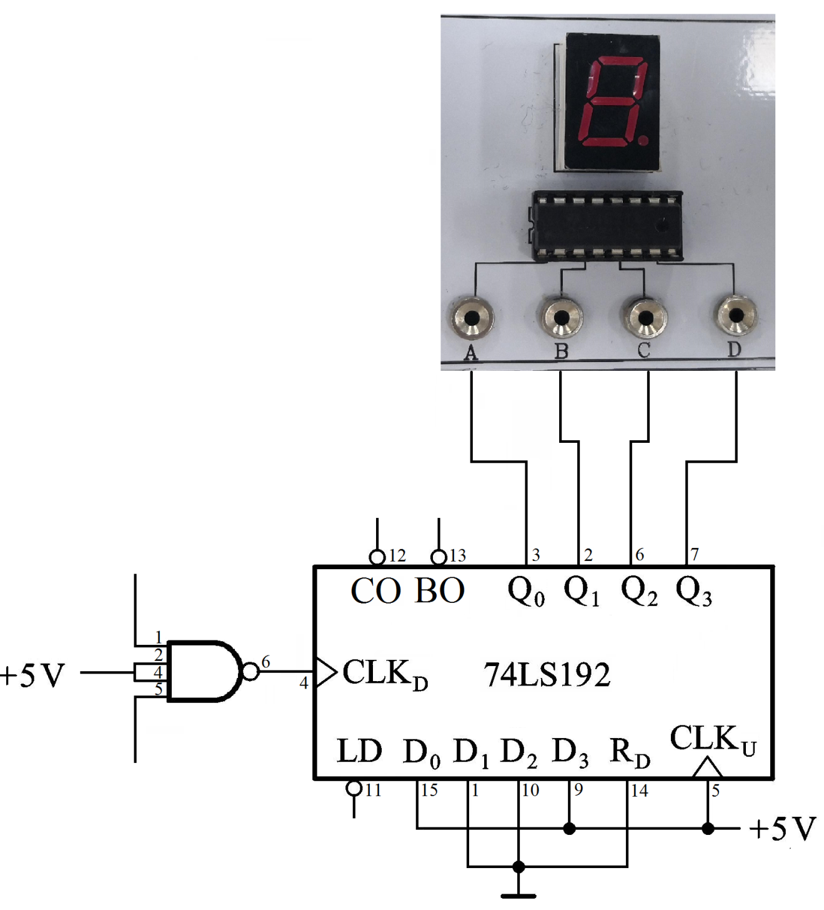

单独测试计时部分，M接逻辑开关，M=0时，计数器不计时，M=1时，74LS192倒计时。 计时部分测试正常后，再与抢答显示电路相连接。

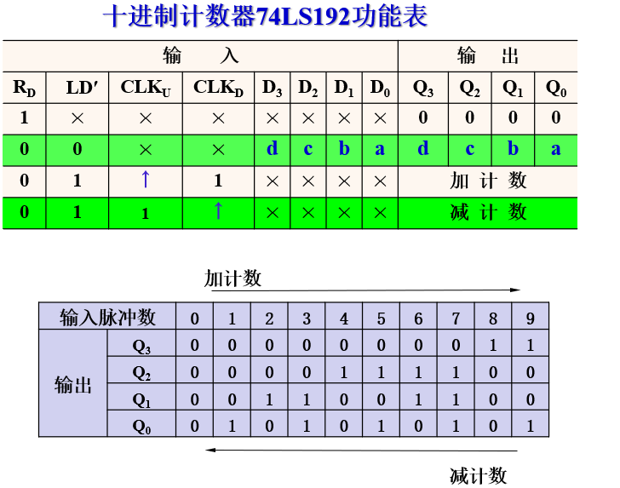

1. **锁存模块**

计数器在倒计时完后BO产生一个负脉冲 ，使74LS74的6脚Q′输出低电平，从而封锁1KHz和1Hz脉冲，计时显示锁存在“9”直至主持人按下复位开关。

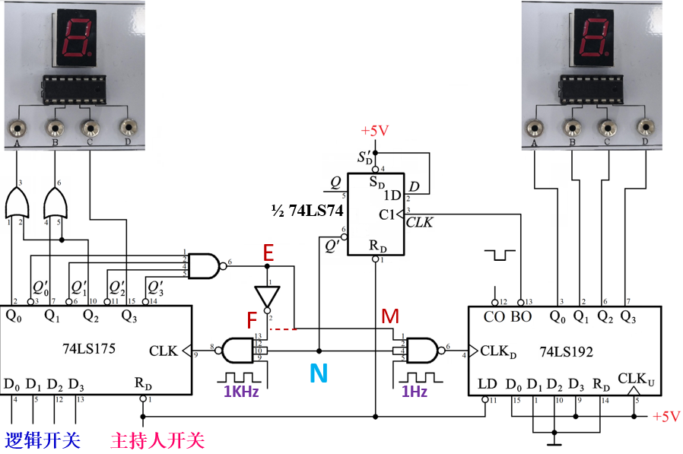

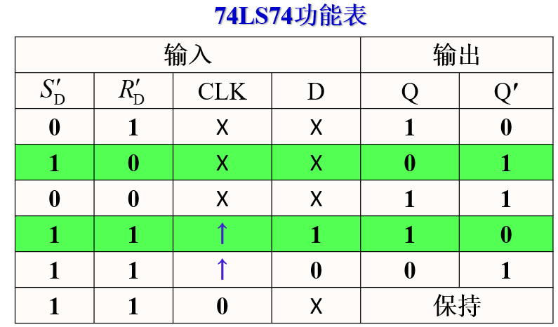

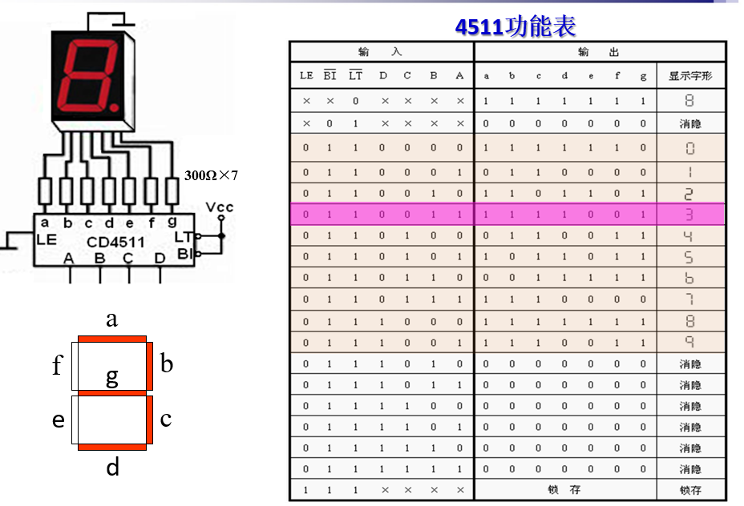

## 实验内容

Multisim 仿真电路图如图所示

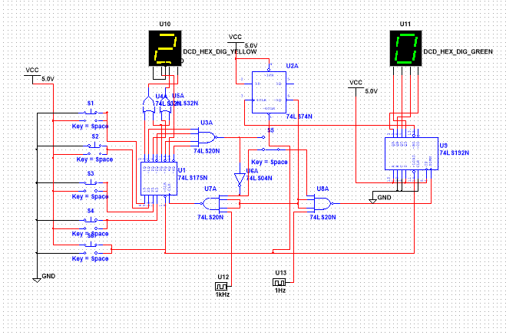

图中，当S5放在开关的下档时，进入抢答模式。不使用的使能端暂时接高电平，复位开关置高位，时钟信号使用实验箱上提供的信号源，调节频率约为 1kHz。

经测试，模块工作正常，可以正确的鉴别出各输入信号的时序，先后并保持记录，并能够在 LED 指示灯组中指示对应的组别。

本实验只做了第一个测试。。

## 实验分析（已包含在实验内容）

## 实验总结与建议

本实验利用Multisim软件进行门电路相关的实验，由于用电脑模拟基本上是理想的，所以实验结果和模拟的时间、环境条件几乎无关，因此实验可重复性比较高，比实际情况得到的结果更加理想，完成效果非常好。而在本实验中，我们综合运用D触发器、门控时器、计数器等、用数码管显示抢答成功的组号、了解小型综合数字系统实验的调试和故障排查方法。

除此之外，我们了解到在抢答器的构成中，五个主要模块：抢答模块、数显译码模块、时钟模块、倒计时模块、复位功能模块。抢答部分主要使用四 D 触发器 74LS175 与其他门电路通过控制时钟信号有无的方式构成；为了能够直观的使用七段数码管显示抢答成功的组号，需要将抢答部分输出信号转为进行译码显示的另外的译码电路；倒计时部分本质上是一个在 1Hz 的时钟作用下的减计数计数器，可以使用 BCD 计数器 74LS192实现；复位部分需要在计时器输出为 0 的时候起作用，其效果应该同时控制所有元件的时钟来决定其是否工作，这一功能可以用 D 触发器来实现。这些要比之前的很多实验更有意思，也更能体会到设计的乐趣。

这些操作加深了我们对门电路工作原理的认识，也锻炼了我们对电子图像的认识和直观感知能力，同时又培养了我们对电子元件的兴趣。

线上实验确实能学到不少东西，不过我更希望能在返校之后亲手去把实验做一下。

## 思考题

1. 抢答显示电路模块中用的时钟信号的频率为1KHz，能否用1Hz，为什么？

答：不能，使用1kHz的时钟信号的目的是使 74LS175 具有在收到第一个输入非 0 信号就保持状态、不再接受任何其他信号的功能。我们将输出通过与非门和反相器与正常时钟信号相与非后作为真正的时钟信号，这样一旦在某一次时钟脉冲来到时检测到任何一个抢答输入并产生非零输出，时钟信号**马上**变为恒定电平，不再有上升或下降沿，状态不再根据输入 而改变，实现抢答的功能。这样可以以时钟 (1kHz) 的频率鉴别出四路抢答输入中第一个来到的信号，并锁定在相应的状态。而1Hz就无法实现上述功能。

1. 在本实验基础上设计一个60秒的答题倒计时电路，要求计时显示精确到秒。

答：

设计思路: 为了实现 60 秒倒计时，需要一个能够计 60 个状态的计数器，而常见的 74 系列计数器集成电路状态数不超过 16，因此需要利用计数器之间的级联来实现。而两个 10 状态级联的计数器能够实现最多 10 × 10 = 100 个状态，因此能够实现 60 秒倒计时，在此选用两片 74LS192 来实现功能。

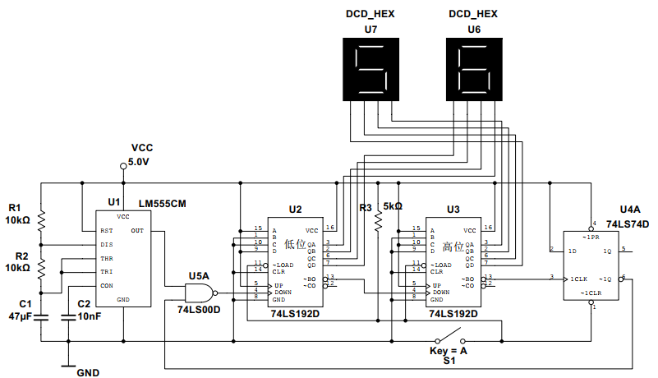

## 实验图片（已包含在实验内容）